**Урок геометрії**

*7-й клас*

*ТЕМА:*

*«УЗАГАЛЬНЕННЯ Й СИСТЕМАТИЗАЦІЯ ЗНАНЬ З ТЕМИ «Трикутник»*

Вчитель Лісовик В.М.

НВК № 33

м. Дніпро

2016

***Мета:*** *узагальнити та систематизувати знання учнів з теми «Трикутник», дати загальне уявлення про деякі напрями застосування трикутників в житті, формувати соціально-позитивну орієнтацію громадянської позиції учня, вчити точності та повноті математичних висловлювань;*

*розвивати творче та логічне мислення, пошукові здібності, вміння виступати перед аудиторією;*

*підвищувати інтерес до геометрії, виховувати культуру спілкування, взаємодопомогу при роботі парами ,рядами, поширювати світогляд учнів.*

***Тип уроку:*** *узагальнення та систематизація знань учнів.*

***Обладнання****: картки для геометричного лото, конверти з різними видами трикутників, кольоровий ватман, маркери, малюнки для демонстрації, картки з назвами видів трикутників та їх зображення, плакат над дошкою «Трикутник – тільки трикутник? Чи ?...», презентація з теми.*

***Структура уроку з хронометражем:***

*І. Організаційний момент .( 1 хв.).*

*ІІ. Мотивація навчання.( 2 хв.).*

*ІІІ. Узагальнення й систематизація знань.( 40 хв.).*

*ІV. Підсумок уроку. ( 2 хв.).*



### Х І Д У Р О К У

**І. Організаційний момент.**

Перевірка готовності учнів до уроку.

Повідомлення теми, мети уроку.

**ІІ. Мотивація навчання.**

Вчитель: Ми вивчаємо математику з першого класу. А як ви гадаєте, все, що ми тут вивчаємо оточує нас у житті*? (думки дітей).* Сьогодні без математики не може обійтися жодна сфера людської діяльності. Математика потрібна не тільки в професійній діяльності, а й в звичайному житті кожній освіченій людині. Тому дуже важливо в шкільні роки навчитися застосовувати математику для розв’язання різних задач, зокрема життєвих, побутових.

**ІІІ.Узагальнення й систематизація знань**

Вчитель: Сьогодні ми з Вами поговоримо про те, де в нашому житті знайшла своє відображення одна з найпростіших геометричних фігур – трикутник.

1. **Робота з слайдами**. Давайте подивимося на екран і разом поміркуємо на цю тему.(Біля дошки працюють кілька учнів, що готували це завдання вдома).

*Слайд № 1.(розповідь учня)*

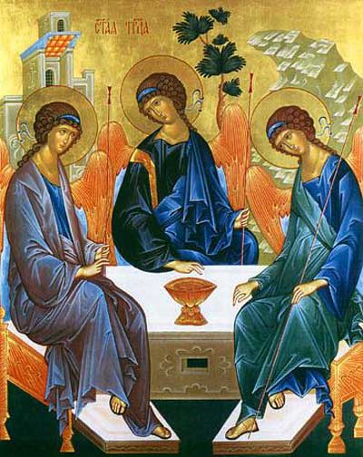

Релігія стверджує, що трикутник – символ Бога, «яко верховного геометра». Згідно з біблійними твердженнями, Бог – триликий (Бог – син, Бог – отець, Бог – святий дух).

*Слайд № 2.*

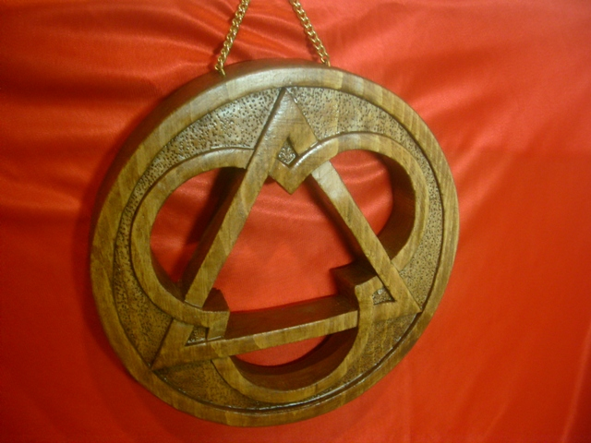

А зараз на екрані Ви бачите амулет «Християнський символ Троїці». А взагалі не лише трикутник, але й число три вважають священним.

*Слайд № 3.*

А хто знає, що це?

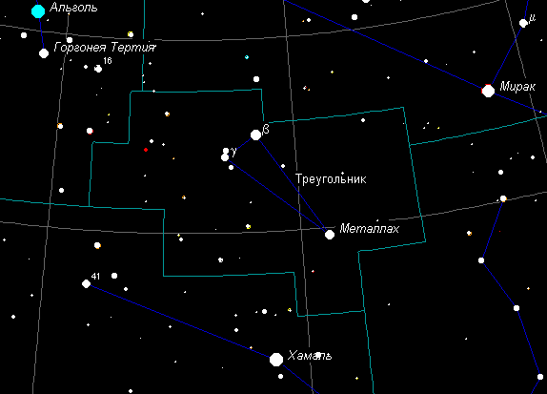

Це сузір’я північної півкулі неба, яке називається «Трикутник». У цьому сузір’ї знаходиться спіральна галактика М33. ЇЇ ще називають «Галактика трикутника». Вона третя за величиною в Місцевій групі.

*Слайд № 4.*

А хто знає, що це?

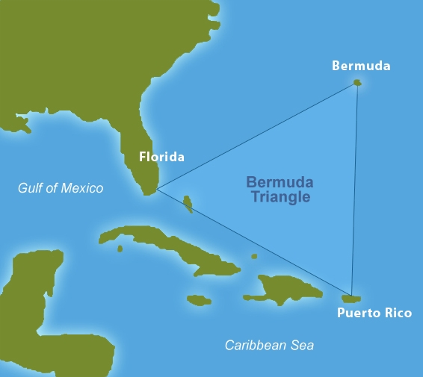

Бермудський трикутник – це назва, що зазвичай вживається на території площею 4 тис. квадратних кілометрів і що на карті формує уявний трикутник. Існує інформація, що в цих межах за незвичайних обставин зникають суда та літаки.

*Слайд № 5.*



Відгадайте загадку: «Що має три ока?» (Світлофор).

Всім перехожим я моргаю,

Щоб пильно глянули на мене.

Очей же я аж троє маю:

Червоне, жовте і зелене.

Всі світлофори мають обов’язково три сигнали: жовтий, зелений, червоний.

*Слайд № 6.*

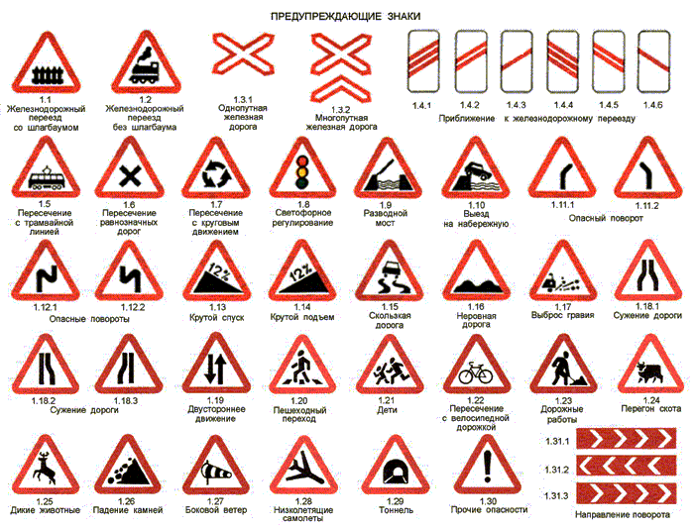

Дорожні знаки теж відрізняються між собою. Одна з груп має форму трикутника з червоною облямівкою. Це попереджувальні знаки. Вони розповідають про те, що водія чекає на дорозі.

*Слайд № 7.*

А хто знає, що це?



Це складові, що утворюють «трикутник вогню». Існує три умови виникнення горіння: горюча речовина, наявність кисню та джерело запалювання (іскра, вогонь, висока температура тощо). Термін «трикутник вогню» запропонував французький фізик Лавуазьє для того, щоб було легше запам’ятати три умови виникнення пожежі.

*Слайд № 8.*

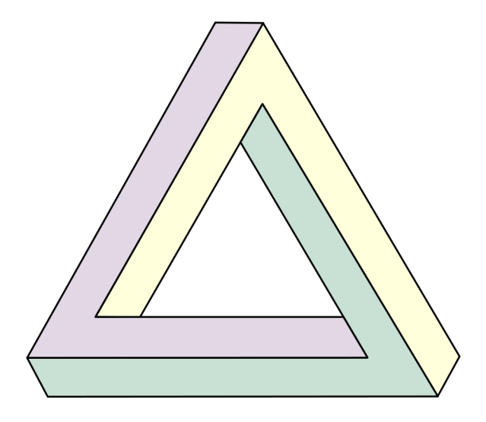

А зараз ми бачимо одну із основних неможливих фігур – «Трикутник Пенроуза», або трибар, що був відкритий у 1934 році.

*Слайд № 9.*

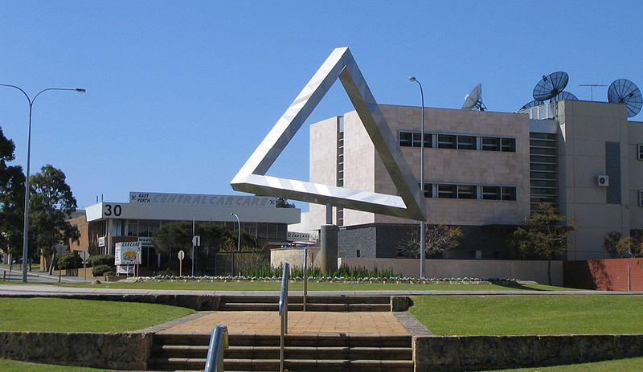

13-метрова скульптура неможливого трикутника з алюмінію була споруджена у 1999 році в місті Перт в Австралії.

*Слайд № 10.*

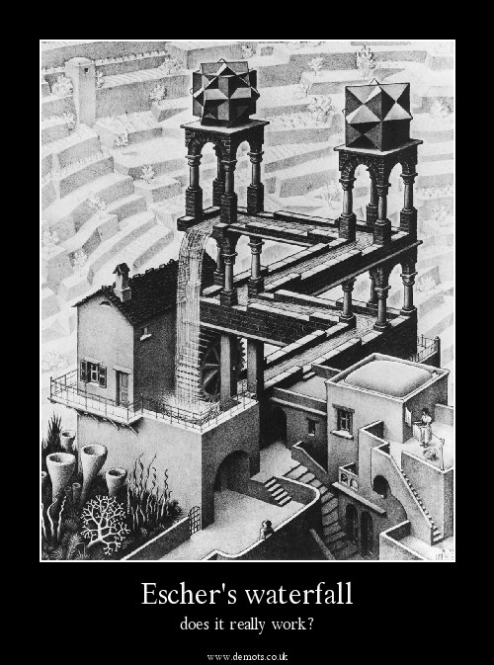

Перебуваючи в захваті від неможливого трикутника, голландський художник Ешер створив одну зі своїх знаменитих літографій – «Водоспад». Акведук з водоспадом має структуру неможливого трикутника Пенроуза.

**2.** Вчитель: В сиву давнину разом з астрономією виникла і нова наука – ***тригонометрія***. Слово тригонометрія походить від грецьких «трикутник» та «міряю», що дослівно перекладається як наука про вимірювання трикутників.

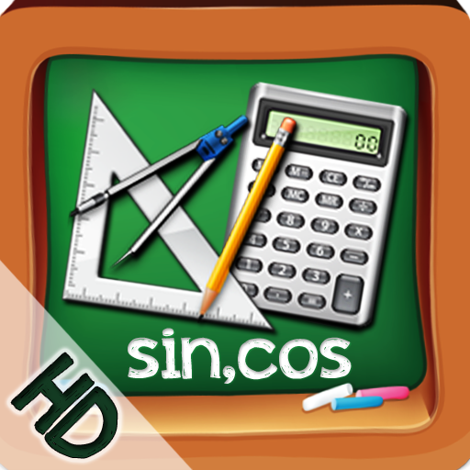

***Трикутники можна розрізняти за кількістю рівних сторін*** (презентація групи «Види трикутників за довжиною сторін», учні виходять до дошки та перегортають таблички з назвами трикутників).

1-й учень. Різносторонній трикутник – це трикутник, у якого всі сторони різні. Слово «трикутник» античного походження, знак для позначення трикутників запропонував ще в І столітті давньогрецький вчений Герон. Знак (тобто такий, який використовуємо ми), почали застосовувати в IVстолітті.

2-й учень. Рівнобедрений трикутник – це трикутник, у якого дві сторони рівні. Під час спорудження мостів використовують саме рівнобедрені трикутники, які слугують підтримкою для опори мосту.

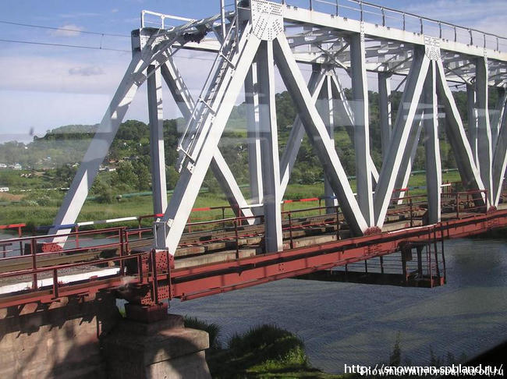 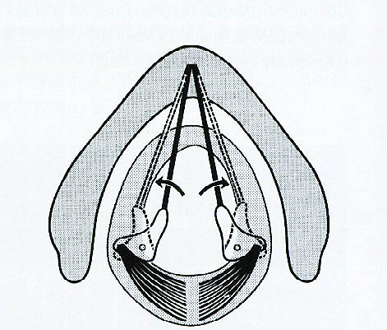

А ще цікавий факт: коли людина говорить, то голосова щілина має вигляд рівнобедреного трикутника.

3-й учень. Рівносторонній трикутник – це трикутник, у якого всі сторони рівні. Цей трикутник здобув визнання, наприклад, під час ігор в більярд. Коли грають у цю гру, то кулі розкладають у вигляді рівностороннього трикутника, а втримати їх в такому положенні допомагає спеціальна трикутна рамка.

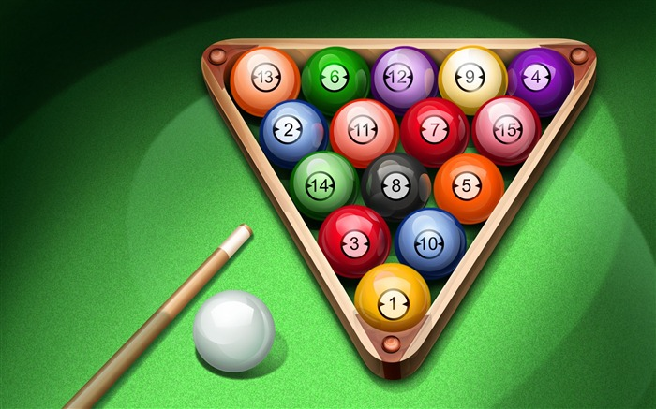

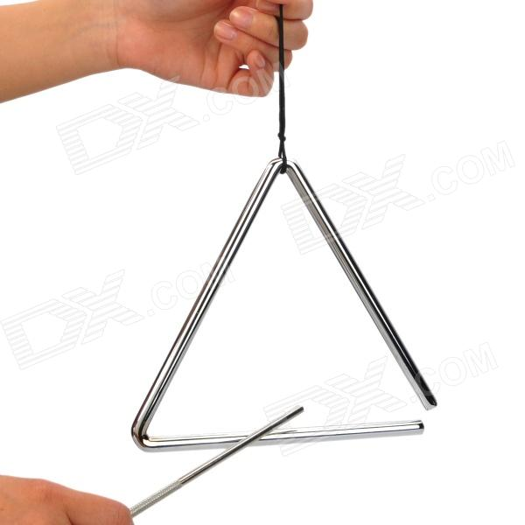

А ще існує музичний трикутник. Це один із самих мініатюрних інструментів симфонічного оркестру. Він являє собою стальний прут, що вигнутий у формі трикутника. Вперше про нього згадується ще в XV столітті.

***3. Трикутники можна розрізняти за величиною найбільшого кута***. (презентація групи «Види трикутників за величиною найбільшого кута», учні виходять до дошки та перегортають таблички з назвами трикутників).

1-й учень. Гострокутний трикутник – це трикутник, всі кути якого є гострими. В основу символу людської чакри покладено саме гострокутний трикутник.

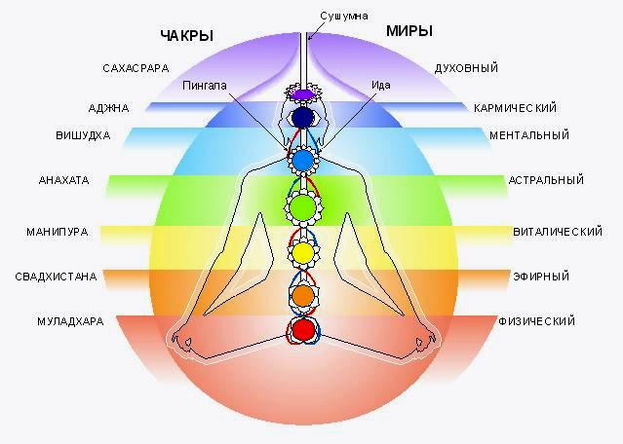

2-й учень. Прямокутний трикутник – це трикутник, у якого один із кутів прямий. Властивості прямокутного трикутника використовують при закріпленні стовпа електромережі у вертикальному положенні. Споруда міцно підтримує стовп і не дозволяє йому впасти під час сильного вітру.

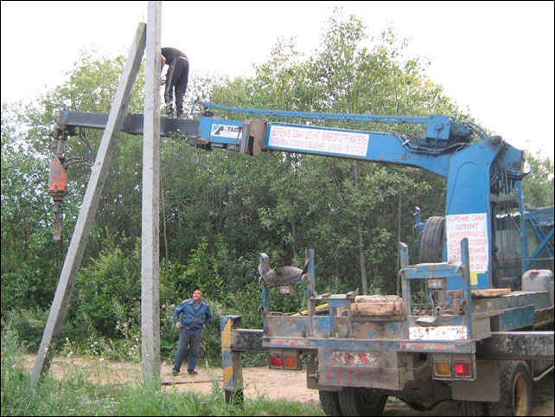

3-й учень. Тупокутним називається трикутник, у якого один із кутів тупий.

Ці трикутники набули широкого значення під час побудови дахів.

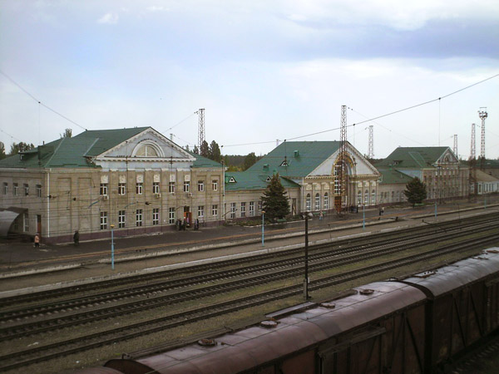

***4. Методичний прийом «Так - ні».***

Вчитель: Математика вчить не тільки точності підрахунків, а і точності висловлювання. Перевіримо… Якщо «ні», то учні підіймають руки, а якщо «так» - то просто сидять.

***Чи вірите Ви, що…***

* Трикутник має три кути і чотири сторони (ні)
* Будь-яка сторона трикутника менша від суми двох інших (так)
* Сторони рівнобедреного трикутника називають гіпотенузою і катетами (ні)
* Висота ділить кут пополам (ні)
* Катет, що лежить напроти кута 300, дорівнює половині гіпотенузи (так)
* У прямокутному трикутнику може бути два прямих кути (ні)

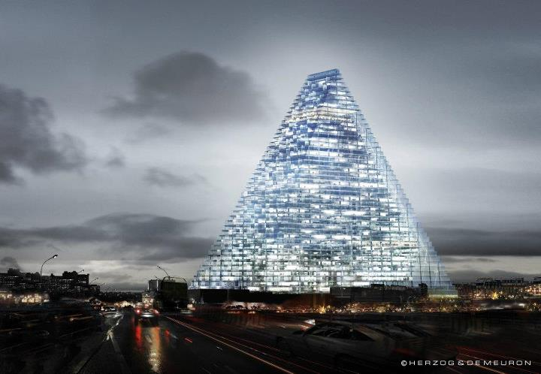

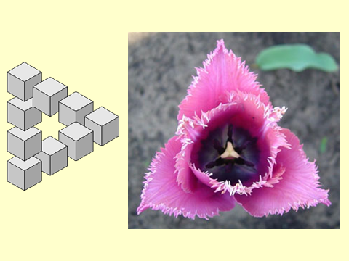

***5. Робота в парах «Геометричне лото».***

Вчитель: Математика прагне бути до кінця зрозумілою. Правильність, повнота, певна гармонія – це також ознаки цієї науки.

*(На кожній парті лежить комплект карток. Треба скласти правильне твердження).*

* Трикутник називають рівнобедреним, якщо …
* … у нього дві сторони рівні
* Якщо два кути в трикутнику рівні, то …
* … цей трикутник рівнобедрений
* Якщо медіана трикутника є його висотою, то …
* … цей трикутник рівнобедрений
* Медіана трикутника ділить …
* … протилежну сторону навпіл
* Бісектриса трикутника ділить …
* … кут навпіл
* Якщо всі кути трикутника рівні, то …
* … він рівносторонній
* Якщо в трикутнику є кут 900, то його сторони …
* … називають катетами і гіпотенузою

1. ***Індивідуальна робота «Покажи трикутник».***

Кожному учню роздано конверт, у якому містяться трикутники різних видів. Учням пропонується відкрити конверти і показати трикутники, що відповідають заданому виду.

- прямокутний різносторонній

- гострокутний різносторонній

- тупокутний різносторонній

- рівнобедрений тупокутний

- рівнобедрений гострокутний

- рівнобедрений прямокутний

- рівносторонній

1. ***Робота «Творчої лабораторії».***

Вчитель: Геометричні фігури широко використовують при складанні орнаментів для українських рушників, сорочок тощо.

Зараз пропоную вам скласти свій орнамент із трикутників, що на парті, командами з кожного ряду.

Попрацюйте над темою «Ваші враження від сьогоднішнього уроку». Це може бути орнамент, жива істота, предмет тощо.



**ІV. Підсумок уроку.**

Виставлення оцінок.

Підведення підсумків, вибір переможця.

